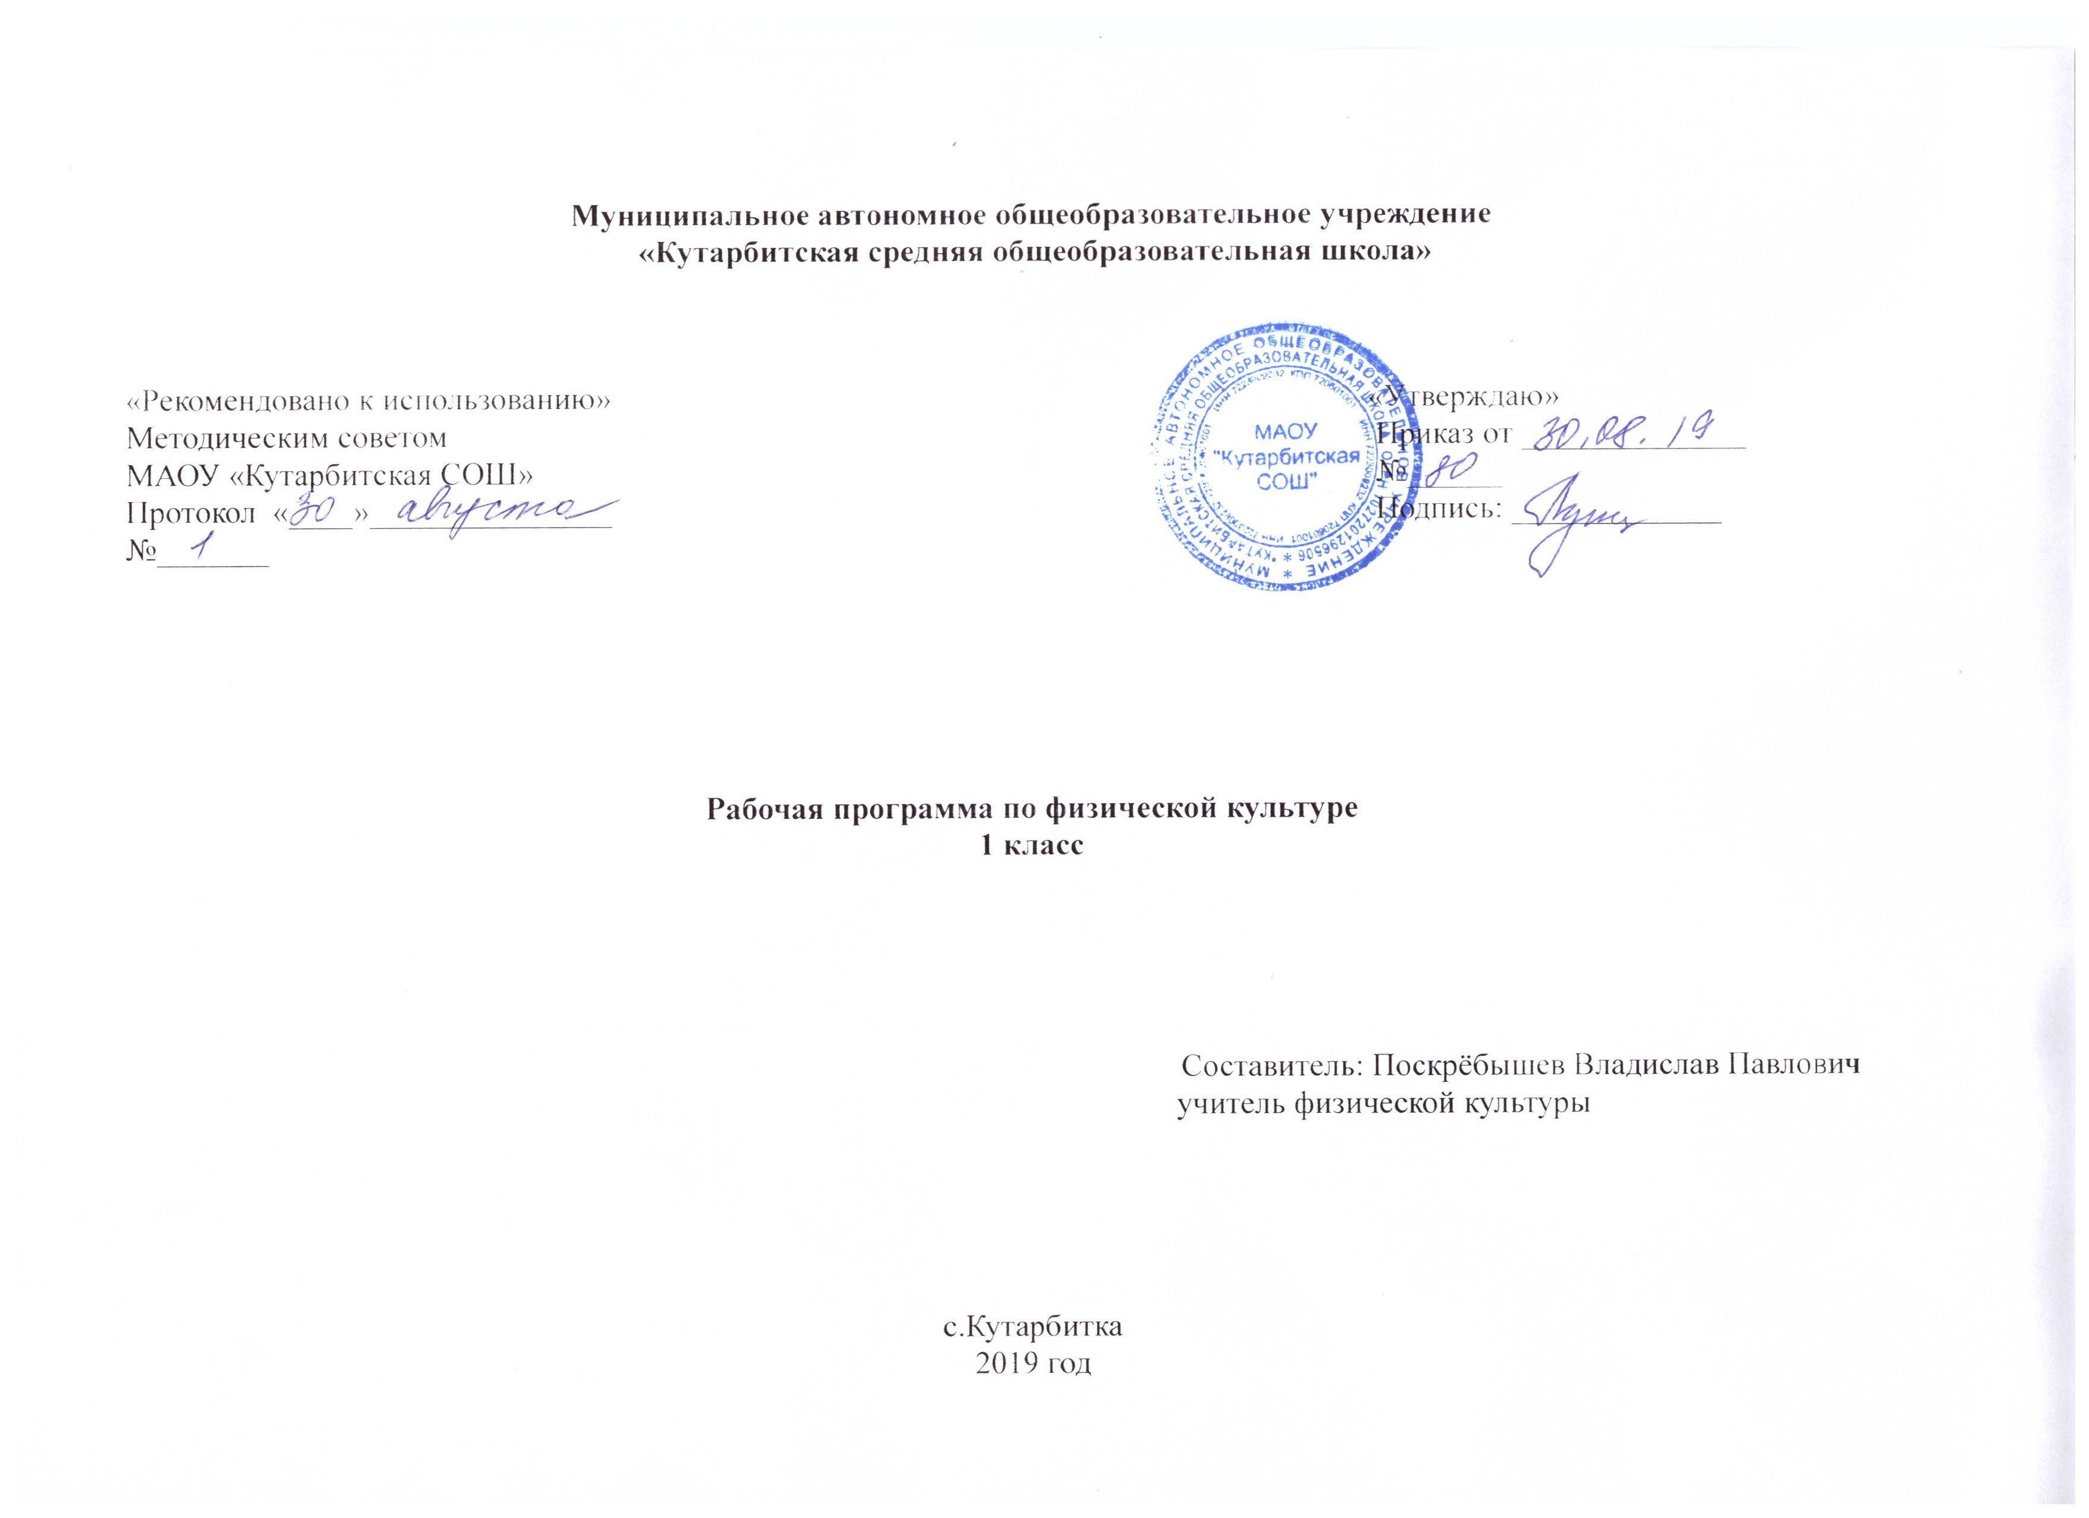
1.Планируемые результаты освоения учебного предмета «Физическая культура»
Личностные результаты:
Ориентация на содержательные моменты школьной действительности и адекватное осознанное представление о качествах хорошего ученика; проявление особого интереса к новому, собственно школьному содержанию занятий
проявление особого интереса к новому, собственно школьному содержанию занятий; проявление учебных мотивов;
Адекватное осознанное представление о качествах хорошего ученика;
проявление учебных мотивов; предпочтение уроков «школьного» типа урокам «дошкольного» типа
Метапредметные результаты:
Познавательные: понимание и принятие цели. включаться в творческую деятельность под руководством учителя;
уметь использовать наглядные модели; Находит ответы на вопросы, используя свой собственный опыт и различную информацию;
Регулятивные: Принимать и сохранять учебную задачу; учитывать выделенные учителем ориентиры действия в новом учебном материале в сотрудничестве с учителем;
Коммуникативные: Договариваться и приходить к общему решению в совместной деятельности; использовать речь для регуляции своего действия; Задавать вопросы.
Предметные результаты:
Ходить под счёт. Бегать на короткую дистанцию с ускорением. Выполнять прыжки на одной ноге и на двух на месте. владеть мячом: держание, передачи на расстояние, ловля, ведение, броски в процессе подвижных игр; Знания о физической культуре
Выпускник научится:
ориентироваться в понятиях «физическая культура», «режим дня»; характеризовать назначение утренней зарядки, физкультминуток и физкультпауз, уроков физической культуры, закаливания, прогулок на свежем воздухе, подвижных игр, занятий спортом для укрепления здоровья, развития основных физических качеств;
раскрывать на примерах положительное влияние занятий физической культурой на успешное выполнение учебной
и трудовой деятельности, укрепление здоровья и развитие физических качеств;
ориентироваться в понятии «физическая подготовка»: характеризовать основные физические качества (силу, быстроту, выносливость, равновесие, гибкость) и демонстрировать физические упражнения, направленные на их развитие;
характеризовать способы безопасного поведения на уроках физической культуры и организовывать места занятий физическими упражнениями и подвижными играми (как в помещениях, так и на открытом воздухе).
Выпускник получит возможность научиться:
выявлять связь занятий физической культурой с трудовой и оборонной деятельностью;
характеризовать роль и значение режима дня в сохранении и укреплении здоровья; планировать и корректировать режим дня с учётом своей учебной и внешкольной деятельности, показателей своего здоровья, физического развития и физической подготовленности.
Способы физкультурной деятельности
Выпускник научится:
отбирать упражнения для комплексов утренней зарядки и физкультминуток и выполнять их в соответствии с изученными правилами;
организовывать и проводить подвижные игры и простейшие соревнования во время отдыха на открытом воздухе и в помещении (спортивном зале и местах рекреации), соблюдать правила взаимодействия с игроками;
измерять показатели физического развития (рост и масса тела) и физической подготовленности (сила, быстрота, выносливость, равновесие, гибкость) с помощью тестовых упражнений; вести систематические наблюдения за динамикой показателей.
Выпускник получит возможность научиться:
вести тетрадь по физической культуре с записями режима дня, комплексов утренней гимнастики, физкультминуток, общеразвивающих упражнений для индивидуальных занятий, результатов наблюдений за динамикой основных показателей физического развития и физической подготовленности;
целенаправленно отбирать физические упражнения для индивидуальных занятий по развитию физических качеств;
выполнять простейшие приёмы оказания доврачебной помощи при травмах и ушибах.
Физическое совершенствование
Выпускник научится:
выполнять упражнения по коррекции и профилактике нарушения зрения и осанки, упражнения на развитие физических качеств (силы, быстроты, выносливости, гибкости, равновесия); оценивать величину нагрузки по частоте пульса (с помощью специальной таблицы);
выполнять организующие строевые команды и приёмы;
выполнять акробатические упражнения (кувырки, стойки, перекаты);
выполнять гимнастические упражнения на спортивных снарядах (перекладина, гимнастическое бревно);
выполнять легкоатлетические упражнения (бег, прыжки, метания и броски мячей разного веса и объёма);
выполнять игровые действия и упражнения из подвижных игр разной функциональной направленности.
Выпускник получит возможность научиться:
сохранять правильную осанку, оптимальное телосложение;
выполнять эстетически красиво гимнастические и акробатические комбинации;
играть в баскетбол, футбол и волейбол по упрощённым правилам;
выполнять тестовые нормативы по физической подготовке;
плавать, в том числе спортивными способами;
выполнять передвижения на лыжах (для снежных регионов России
2.Содержание учебного предмета «Физическая культура»
1. Естественные основы. (в ходе урока)
Здоровье и развитие человека. Строение тела человека и его положение в пространстве. Работа органов дыхания и сердечно-сосудистой системы. Роль слуха и зрения при движениях и передвижениях человека.
Основные формы движения, напряжение и расслабление мышц при выполнении упражнений. Выполнение основных движений с различной скоростью. Выявление работающих групп мышц. Изменение роста, веса и силы мышц.
2.Социально-психологические основы. (в ходе урока)
Влияние физических упражнений, закаливающих процедур, личной гигиены и режима дня для укрепления здоровья. Физические качества и их связь с физическим развитием. Комплексы упражнений на коррекцию осанки и развитие мышц.
3.Лыжная подготовка. (21 ч)
Правила безопасности во время занятий по лыжной подготовке. Прохождение дистанции на лыжах.
4.Подвижные игры. (26 ч)
Название и правила игр, инвентарь, оборудование, организация. Правила проведения и безопасность.
5.Гимнастика. (18 ч)
Название снарядов и гимнастических элементов. Правила безопасности во время занятий. Признаки правильной ходьбы, бега, прыжков, осанки. Значение напряжения и расслабления мышц.
6.Легкоатлетические упражнения. (22 ч)
Понятия короткая дистанция, бег на скорость, бег на выносливость; названия метательных снарядов, прыжкового инвентаря, упражнений в прыжках в длину и высоту. Техника безопасности на занятиях.
Понятие эстафета. Команды «Старт!», «Финиш!». Понятия о темпе, длительности бега. Влияние бега на здоровье человека. Элементарные сведения о правилах соревновании в прыжках, беге и метании. Техника безопасности на уроках.
7. На материале спортивных игр. (12 ч)
Подвижные игры на материале футбол, баскетбол, волейбол. Элементы спортивных игр.
3.Тематическое планирование с указанием количества часов, отводимых на освоение каждой темы.

№ | Раздел | Количество часов | Тема урока
1 | Лёгкая атлетика | 11 | Ходьба и бег — 5 ч.  Прыжки — 3 ч.  Метание — 3 ч.
2 | Подвижные игры | 13 | Эстафеты — 9 ч.  Игры — 4 ч.
3 | Гимнастика | 18 | Строевые приёмы — 9ч.  Лазание — 9ч.
4 | Подвижные игры на основе баскетбола | 6 | Бросок мяча — 3ч.  Ловля мяча — 3ч.
5 | Лыжная подготовка | 21 | Ходьба на лыжах — 14ч.  Повороты и подъёмы — 7ч.
6 | Подвижные игры на основе баскетбола | 6 | Владение мячом — 6ч.
7 | Подвижные игры | 13 | Подвижные игры — 13ч.
8 | Лёгкая атлетика | 11 | Бег — 4ч.  Прыжки — 5ч.  Метание — 2ч.
 | Общее количество часов | 99

